Правила поведения на дорогах зимой.
Главное правило поведения на дороге зимой:
удвоенное внимание и повышенная осторожность!
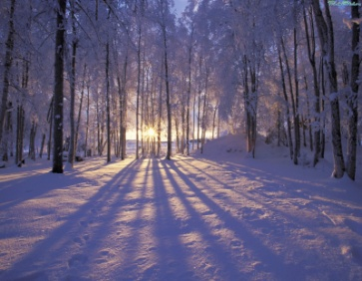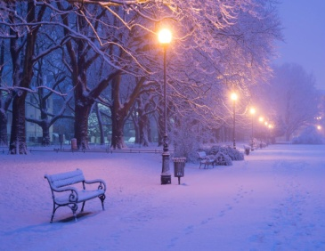
Зимой темнеет рано и очень быстро. В сумерках и в темноте значительно ухудшается видимость. Часто близкие предметы кажутся далекими, а далекие близкими. Случаются зрительные обманы: неподвижный предмет можно принять за движущийся и наоборот. Поэтому переходите улицу только по пешеходным переходам. А в случае их отсутствия при переходе увеличьте безопасное расстояние до автомобиля.
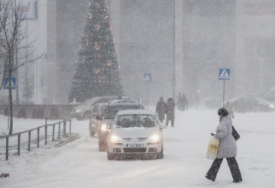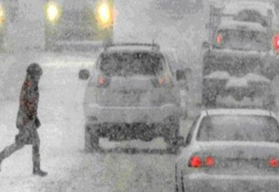
В снегопады заметно ухудшается видимость, появляются заносы, ограничивается и затрудняется движение пешеходов и транспорта. Снег залепляет глаза пешеходам и мешает обзору дороги. Для водителя видимость на дороге тоже ухудшается.
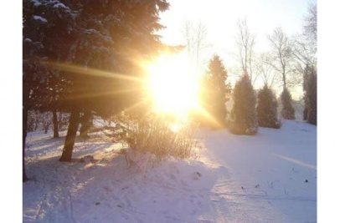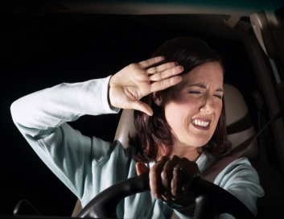
Яркое солнце, как ни странно, тоже помеха. Яркое солнце и белый снег создают эффект бликов, человек как бы «ослепляется». Поэтому нужно быть крайне внимательным.
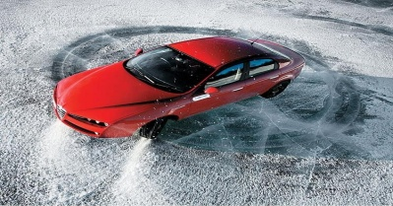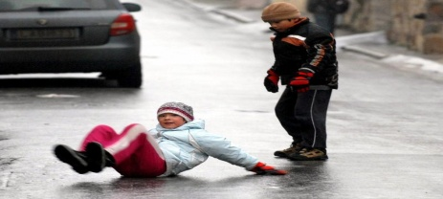
В снежный накат или гололед повышается удлиняется тормозной путь. Поэтому обычное (летнее) безопасное для перехода расстояние до машины нужно увеличить в несколько раз.
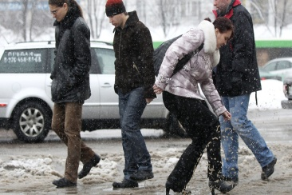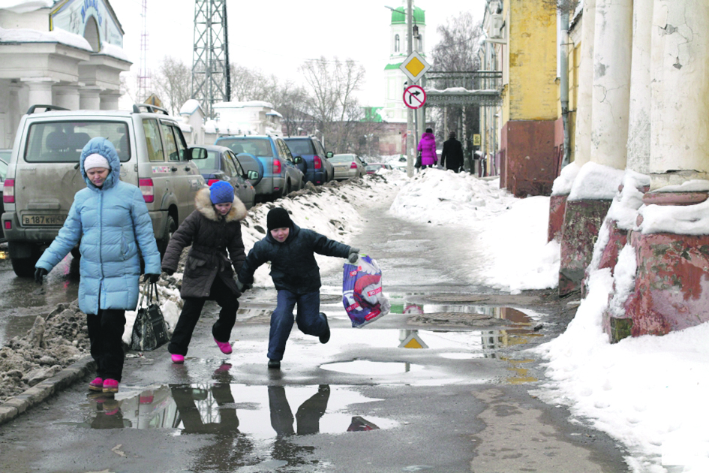
В оттепель на улице появляются коварные лужи, под которыми скрывается лед. Дорога становится очень скользкой! При переходе через проезжую часть лучше подождать, пока не будет проезжающих машин. Ни в коем случае не бежать через проезжую часть, даже на переходе! Переходить только шагом и быть внимательным.

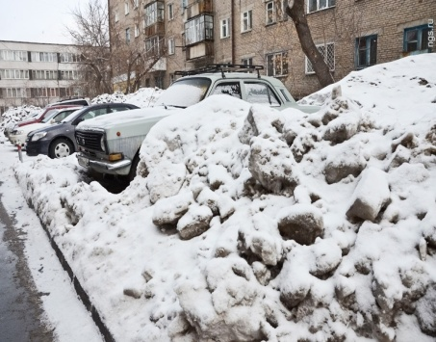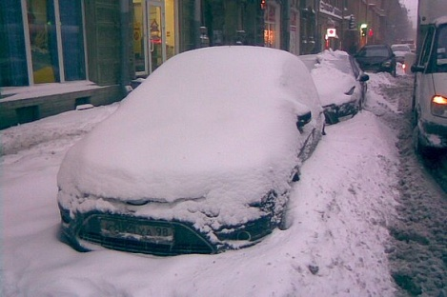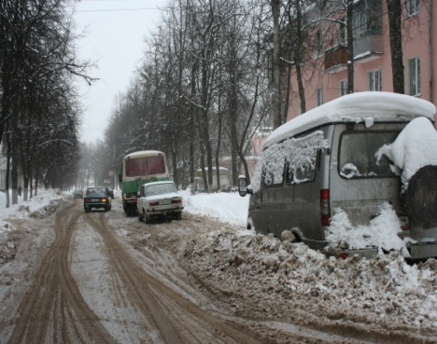
Зимой мешают увидеть приближающийся транспорт: сугробы на обочине; сужение дороги из-за неубранного снега; стоящая заснеженная машина. Значит, нужно вначале обязательно остановиться и, только убедившись в том, что поблизости нет транспорта, переходить проезжую часть.
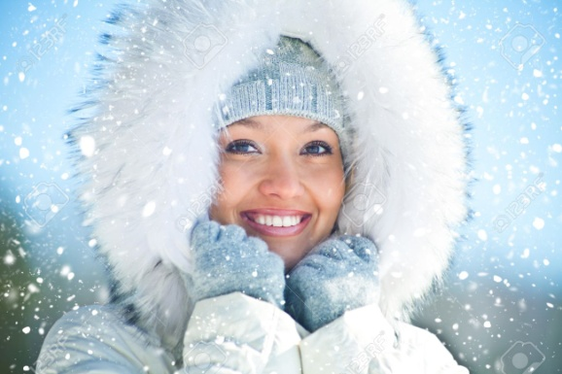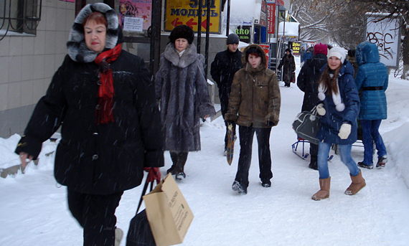

Теплая зимняя одежда мешает свободно двигаться, сковывает движения. Кроме того, капюшоны, мохнатые воротники и зимние шапки также мешают обзору. При переходе проезжей части капюшоны лучше снимать.

Помните об обязательном ношении световозвращающих элементов на одежде!
Это сделает Вас заметными в темноте!
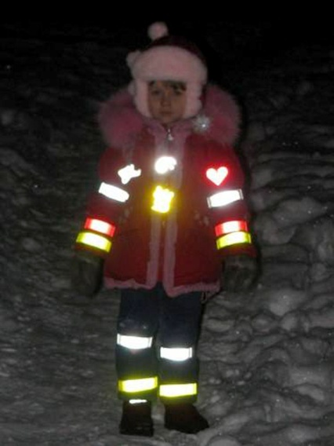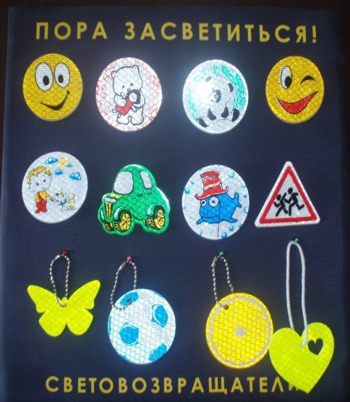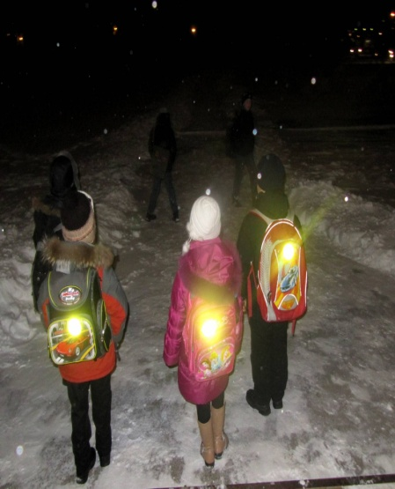

УВАЖАЖАЕМЫЕ РОДИТЕЛИ!
Не забывайте о прогулках на свежем
воздухе, но всегда помните о Правилах Дорожного
Движения!!!

